Google Certified Educator Level 2 認證指南與講義
完全對照 Google 官方 Teacher Center 6 大核心單元與隨堂測驗原題 (最新圖文版)
💡 官方課程結構與備考對照說明
• 對照課程：Google for Education Level 2 (Intermediate use of Google Workspace)
• 三大實戰模組：知識知能講義、精華速記卡、單頁 Web 互動刷題系統
• 最新收錄重點：Gmail Auto-advance (自動進階)、Smart Canvas、Calendar Appointment Schedules

第一章：自動化課堂與行政任務 (Unit 1: Automate classroom tasks)

1.1 Boost your efficiency in Gmail (提升 Gmail 郵件處理效率)
★ 官方原題考點：Auto-advance (自動進階) — 在 Gmail 設定 (齒輪) -> 觀看所有設定 ->「進階」分頁中啟用【自動進階 (Auto-advance)】。當您刪除或封存郵件時，系統會自動直接呈現下一封未讀信件，大幅提升行政效率。
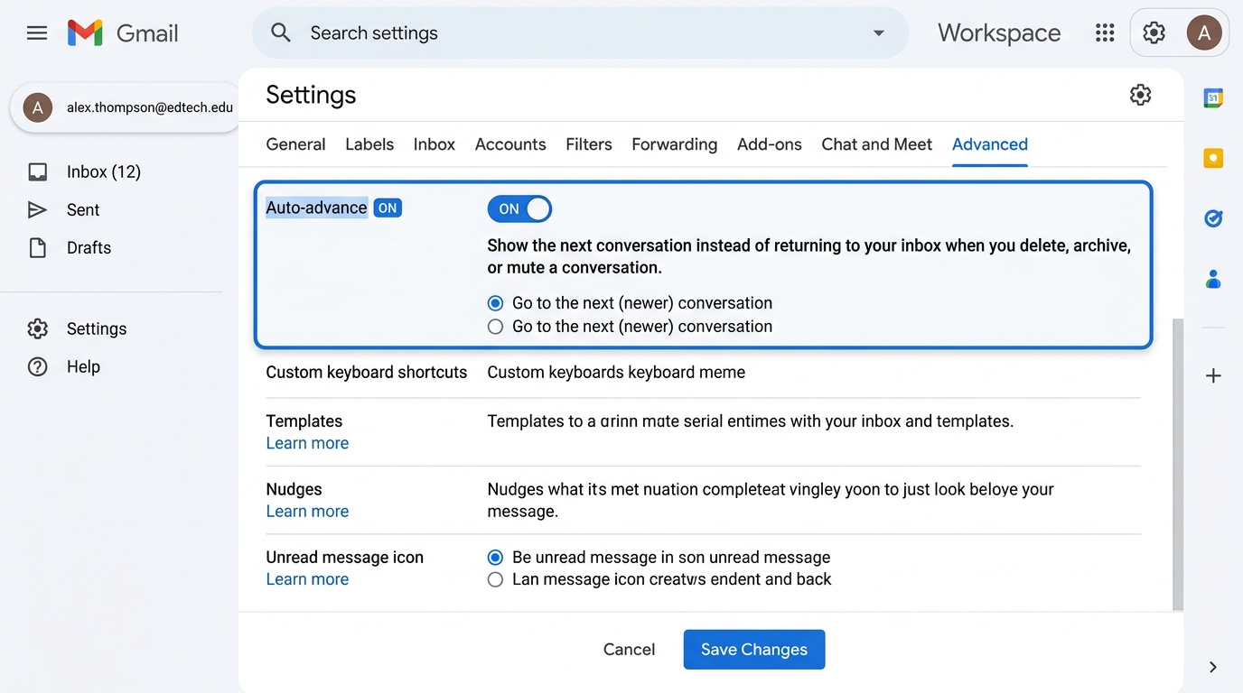
▲ 圖 1-1：Gmail 進階設定 - Auto-advance 自動進階功能介面示意圖
郵件篩選器與標籤：在 Gmail 搜尋欄輸入 from:parent@school.edu 等條件，點選「建立篩選器」，可設定自動套用「家長來信」標籤或自動標示星號。
範本郵件 (Templates)：預先撰寫罐頭回應範本，針對常見親師詢問一鍵帶入回覆。

1.3 Level up collaboration with smart canvas (智慧畫布與智慧標籤)
Smart Chips (@ 智慧標籤)：在 Google Docs/Sheets 中輸入 @ 符號，可帶出人員標籤 (@姓名)、檔案預閱卡片 (@檔名) 以及會議紀錄範本 (@Meeting notes)。
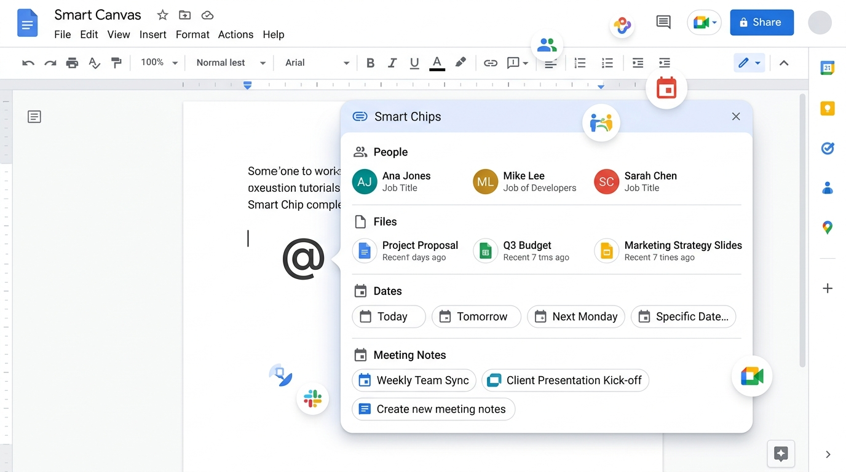
▲ 圖 1-2：Google Docs Smart Canvas 智慧標籤 (@ 符號功能) 介面示意圖

第二章：與家長及監護人高效溝通 (Unit 2: Communicate with parents)

2.1 Organize guardian information with Google Forms
資料驗證 (Data Validation)：收集家長 Email 或電話時，在簡答題右下角點選「驗證回應 (Data Validation)」，設定強制格式為「電子郵件位址」，防止誤填。

2.3 Manage meetings with Google Workspace for Education
預約時間表 (Appointment Schedules)：在 Google Calendar 點選「建立」->「預約時間表 (Appointment Schedules)」，可自訂 15 分鐘諮詢時段，自動產生預約網址並連動 Meet 連結。
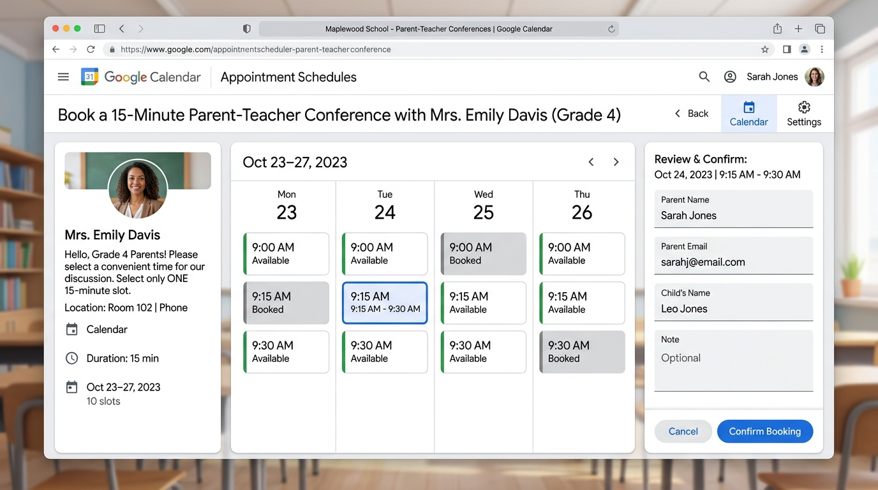
▲ 圖 2-1：Google Calendar 預約時間表 (Appointment Schedules) 介面示意圖

第三章：系統化組織班級與教學素材 (Unit 3)
Google Docs 書籤 (Bookmark)：選取文字點選「插入 -> 書籤」，於目錄文字設定超連結連至該書籤達成精準跳轉。
Google Sites 專題網頁：學生製作數位學習歷程檔案，利用「在導覽列中隱藏 (Hide from navigation)」隱藏審查頁面。

第四章：打造互動式自主學習環境 (Unit 4)
Google Slides 選擇板 (Choice Boards)：利用形狀按鈕連結連至簡報內頁，將解答頁設定為「隱藏投影片 (Hide slide)」，防止點擊下一頁漏題。

第五章：實施學生個人化與差異化學習 (Unit 5)
Classroom 差異化派發：發布作業時取消「所有學生」，指派給指定補救或資優小組。
Forms 適應性路徑：單選題設定「根據回應跳轉至指定區段」，按答對答錯自動引導不同教材。

第六章：分析與解讀學生學習數據 (Unit 6: Analyze & interpret data)

6.2 Analyze data in Google Sheets
QUERY SQL 語法：=QUERY(A1:E100, "SELECT A, B WHERE C < 60 AND E = '401'", 1)
IMPORTRANGE 跨表連線：=IMPORTRANGE("URL", "工作表1!A1:D50")。首次連線必須點選「允許存取 (Allow Access)」授權連線。
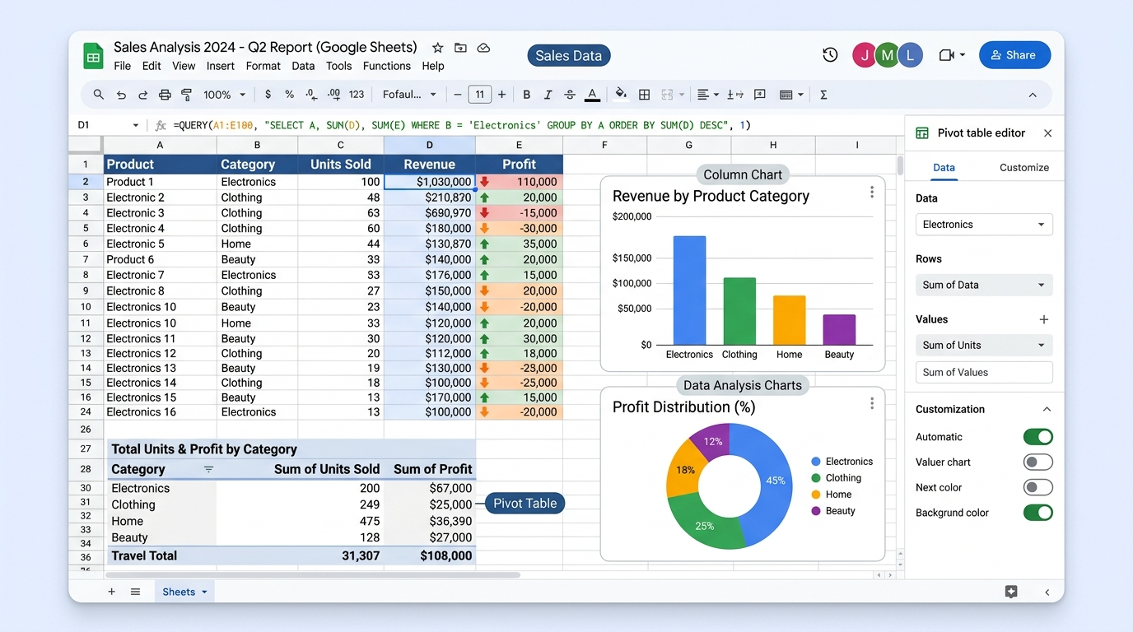
▲ 圖 6-1：Google Sheets QUERY 函數與樞紐分析數據視覺化介面示意圖

